Εύπλοια 30o Τεύχος Οκτώβρης 2012

Για μιαν άλλη πολιτεία μεταξύ
ουρανού και γης
ΠΕΡΙΕΧΟΜΕΝΑ
Τι είχαμε, τι χάσαμε και τι μας μένει ακόμα, του Νάνου Βαλαωρίτη
Για μιαν άλλη πολιτεία μεταξύ ουρανού και γης, του Τέου Ρόμβου
~*~
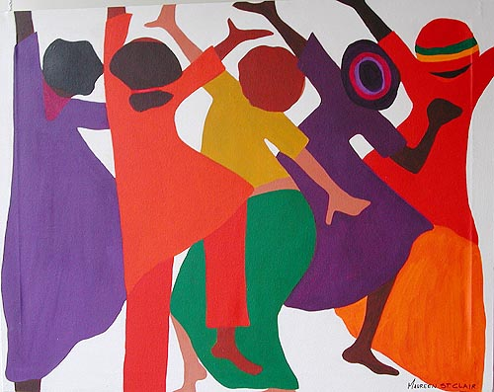
ΣΥΣΤΕΓΑΣΗ - ΣΥΓΚΑΤΟΙΚΗΣΗ
Συγκατοίκηση
Η ανάγκη της στέγασης και η λύση της κατάληψης
ΚΟΙΝΩΝΙΚΟΙ ΧΩΡΟΙ
Κοινωνικός χώρος NOSOTROS
Αυτόνομο Στέκι
Στέκι Αντίπνοια
Ταξίδι Χωρίς Χάρτη
Xanadu
Νέα Γουινέα για την αυτοδιαχείριση της καθημερινής μας ζωής
ΒΟΤΑΝΙΚΟΣ ΚΗΠΟΣ ΠΕΤΡΟΥΠΟΛΗΣ Ελεύθερος Κοινωνικός Χώρος
ΣΧΟΛΕΙΟ ελεύθερος κοινωνικός χώρος
Κοινωνικό Πολιτιστικό Κέντρο Βύρωνα
Μπίνειο
Αυτοδιαχειριζόμενο πάρκο Ναυαρίνου
Buena Ventura
Προκάτ 35
ΣΥΝΕΡΓΑΤΙΚΑ ΚΑΦΕΝΕΙΑ
Η κολεκτίβα ζερμινάλ
‘Belleville sin patron’ - ‘Όμορφη πόλη χωρίς αφεντικό’
Παγκάκι
Συγκρουόμενο
Συνεργατικό καφενείο
Το περιβολάκι
ΣΥΝΕΡΓΑΣΙΑ - ΔΗΜΙΟΥΡΓΙΑ
Οι εκδόσεις των συναδέλφων - Συνεργατικό-αυτοδιαχειριζόμενο
βιβλιοπωλείο
Synapeiro Κόσμημα
Η κολεκτίβα «ΦΥΣΙ_ΚΑ»
Καλλιτεχνικό χωριό Βερέκυνθος
Τσιριτσάντσουλες
ΟΙΚΟΚΟΙΝΟΤΗΤΕΣ κι άλλες ΣΥΛΛΟΓΙΚΟΤΗΤΕΣ
«Οικοκοινότητες στην Ελλάδα : Ουτοπία ή πραγματικότητα»
Αστική οικοκοινότητα
Κύτταρο Νέας Γης
Μητέρα Γη
Κοινότητα Πελίτη
Το Δέντρο
Οικοκοινότητα αλληλεγγύης στο Πήλιο
Κατάληψη Ελαία – αγροκολεκτίβα
Συνεργατικός λαχανόκηπος ΑΓΡΟΝΑΥΤΟΚΗΠΟΣ
Συνεργατικός λαχανόκηπος Κομοτηνής
Δημοτικοί λαχανόκηποι
Αστικός αγρός Χαλανδρίου
Αυτοδιαχειριζόμενος αστικός αγρός Ελληνικού
Δίκτυο ανταλλακτικής οικονομίας
Συνεταιριστική παράκαμψη μεσαζόντων (Σ.ΠΑ.ΜΕ.)
Το κίνημα της πατάτας
~*~
Ο δεκάλογος του λιτοδίαιτου, του Τέου Ρόμβου

